Planta de situación e implantación

No se incluye la situación satelital porque el proyecto no dispone de eje OSM ni coordenadas válidas.
Planta longitudinal de luminarias

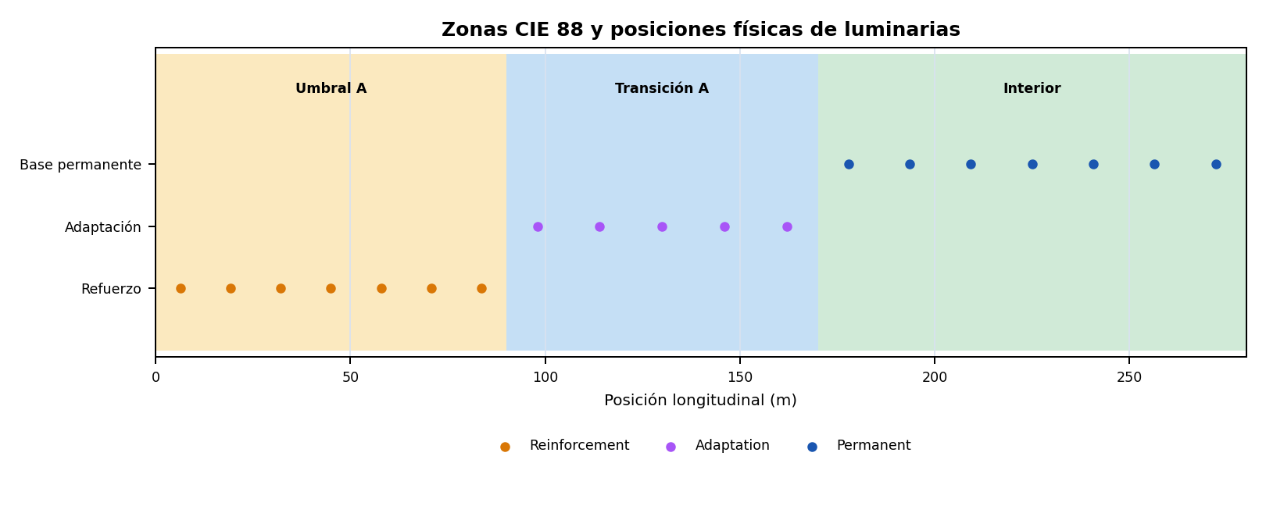
Sección transversal y cotas de montaje

